台北市立松山高中 101學年度第二學期 第一次期中考
二年級社會組 數學科試題

一、多重選擇題：每題5分，共25分 ( 全對得5分，錯一個選項得4分，錯兩個選項得1分，其餘0分 )
1. 空間中，下列敘述哪些是正確的？
(1) 相異三點恰可決定唯一平面
(2) 能找到相異四點，使兩兩距離相等
(3) 垂直於同一直線之二相異直線必互相平行
(4) 若L₁與L₂為歪斜線，L₁與L₃為歪斜線，則L₂與L₃亦為歪斜線
(5) 兩平面E₁與E₂交於一直線L，若L垂直平面E，則E分別與E₁、E₂垂直

2. 空間中，P點在xy平面的投影點為 (－2 , 3 , 0 )，在yz平面的投影點為 ( 0 , 3 , 4 )，
則下列敘述哪些是正確的？
(1) P到x軸的距離為5 (2) P到xy平面的距離為4
(3) P到原點的距離為7 (4) P對xz平面的對稱點為 (－2 ,－3 , 4 )
(5) P對y軸的對稱點為 ( 2 ,－3 ,－4 )

3. 設A ( 1 ,－1 , 7 )，B (－4 ,－2 , 1 )，C ( 3 , 1 , 8 )，則下列敘述哪些是正確的？
(1) AB與AC夾角為銳角 (2) AB在AC上之正射影為 ( 4 , 4 , 2 )
(3) B點對直線AC的投影點坐標為 (－3 ,－5 , 5 )
(4) B點到直線AC之距離小於5 (5) △ABC之面積大於7

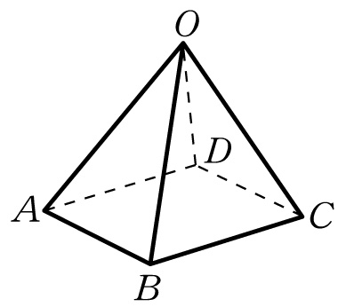
4. 如圖，金字塔O－ABCD為底面邊長是4之正方形，
四個側面均為正三角形，則下列敘述哪些是正確的？
(1) OB．BD＝16 (2) OA．BD＝0
(3) OB．OD＝8 (4) OA．CD＝8
(5) 兩側面的夾角小於120°

5. 設平面E：2x－y＋z＝7，A ( 1 ,－3 , 2 )，B ( 2 , 1 ,－2 )，PQ＝(－6 , 3 ,－3 )，
則下列敘述哪些是正確的？
(1) A在平面E上 (2) B到平面E的距離為
(3) PQ為平面E的一個法向量 (4) 平面x＋y－z＝3與平面E垂直
(5) 平面4x－2y＋2z＝1與平面E的距離為

二、填充題：每格6分，共60分
1. 設OA＝( 2 , 1 ,－1 )，OB＝(－1 , 3 , 2 )，OC⊥OB，OA // BC，
則OC＝ 。

2. 設u＝( 1 ,－2 , 3 )，v＝(－1 , 1 , 2 )，若t為實數，則 | 2u＋tv | 的最小值
為 。

3. 設A ( 2 , 1 , 3 )，B ( 1 , 6 , 4 )，C ( 3 , 2 , 6 )，D (－1 , 5 , 2 )，
則由AB，AC，AD三向量所張成之平行六面體的體積為 。

4. 若平面E與x、y、z三軸的正向依次交於A、B、C三點，O為原點，若△OAB、
△OBC、△OAC的面積依次為4、12、6，則平面E方程式為 。
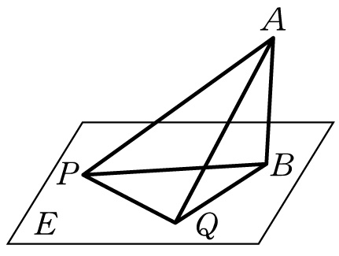
5. 如右圖，空間中點A在平面E上投影點為B，若P、Q均在
平面E上，已知⊥，∠PAQ＝30°，＝＝6，
則＝ 。

6. 設A ( 2 , 3 ,－1 )，B ( 1 , 2 , 1 )，C為xy平面上的點，使得△ABC為正三角形，
則C點坐標為 。( 有兩解 )

7. 設二平面E₁：x＋y＋kz＝5與E₂：2x－y＋z＝6之銳夾角為60°，
則k之值為 。

8. 若平面E過點P (－1 ,－2 , 1 ) 且與兩平面x－2z＝3，x＋2y＋3z＝4
皆垂直，則平面E方程式為 。

9. 設x、y、z為實數，且2x＋6y－3z＝7，則x²＋y²＋z²－2x＋4y＋2z－3的
最小值為 。

10. 設四面體A－BCD中，＝＝＝k，＝＝＝6，
平面ABC與BCD平面所夾之銳角為30°，則k之值為 。

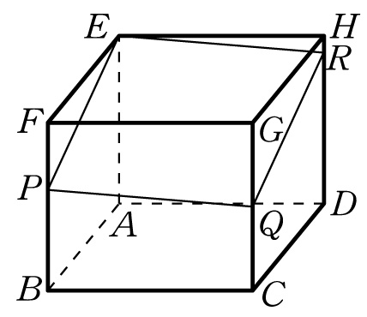
三、計算題：共15分
1. 如圖，已知稜長為6的正立方體ABCD－EFGH，被一平面
截出一個四邊形EPQR，其中Q為的中點，
：＝1：2，求長。 ( 7分)

2. 空間坐標系中，自點P ( 1 , 2 , 3 ) 對三坐標軸作垂直線，設垂足分別為A、B、C，
求(1) PA×PB (2)四面體P－ABC的體積。 (每小題4分)
台北市立松山高中 101學年度第二學期 第一次期中考
二年級社會組 數學科答案卷
班級 座號 姓名

一、多重選擇題：每題5分，共25分 ( 全對得5分，錯一個選項得4分，錯兩個選項得1分，其餘0分 )

1 | 2 | 3 | 4 | 5
25 | 124 | 35 | 245 | 1234

三、填充題：每格6分，共60分

1 | ( 27 , 17 ,－12 ) | 2 | 5
3 | 20 | 4 | 6x＋3y＋2z＝12
5 | 2 | 6 | ( 0 , 4 , 0 ) ( 3 , 1 , 0 )
7 | 2 | 8 | 4x－5y＋2z＝8
9 | －5 | 10

四、計算題：共15分

1. ( 7分)  Ans： 5 | 2. (每小題4分)  Ans：(1) ( 6 , 3 ,－2 ) (2) 2

台北市立松山高中 101學年度第二學期 第一次期中考
二年級社會組 數學科答案卷
班級 座號 姓名

一、多重選擇題：每題5分，共25分 ( 全對得5分，錯一個選項得4分，錯兩個選項得1分，其餘0分 )

1 | 2 | 3 | 4 | 5

三、填充題：每格6分，共60分

1 |  | 2
3 |  | 4
5 |  | 6
7 |  | 8
9 |  | 10

四、計算題：共15分

1. ( 7分) | 2. (每小題4分)

